1. В тетради запишите дату **08.02.2022.**

Название темы: «**Моя семья и моя профессия».**

1. Прочитайте диалог, напишите письменный перевод.

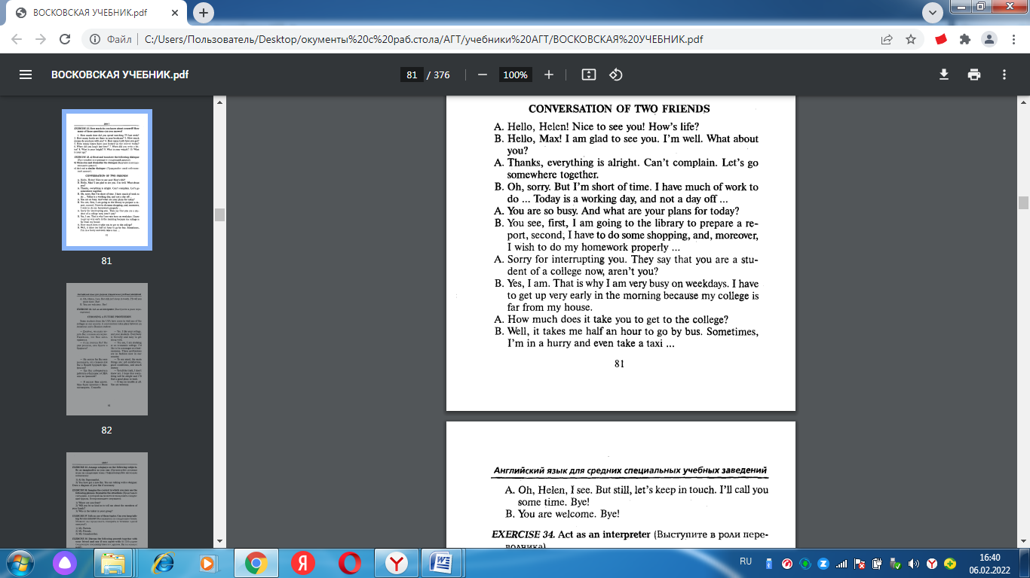

1. В тетради сбоку на полях написать ФИО, группа, сделать фото и отправить по электронной почте [**girlianova17@gmail.сom**](mailto:girlianova17@gmail.сom)
2. Задание выполнить до 17-00 час. 08.02.2022